教育部教育管理信息中心
第四届全国ITAT教育工程就业技能大赛决赛试题
AutoCAD建筑设计
请考生仔细阅读并严格遵守题目中关于文件保存和命名的要求。
请务必按照试卷要求为文件命名。
考生答题完毕后，首先创建以“准考证号”命名的文件夹（形式如：433034683），并将考试结果严格按题目上的命名要求进行命名并直接保存在该文件夹下。
注意：考生不得在该文件夹下创建任何子文件夹，所有考试结果均直接保存在该文件夹根目录下。
然后选中整个文件夹，用Winrar压缩工具打包后存放在本考场指定的考试结果存放地址，经监考老师确认上传无误后方可离开考场。
注意：在提交答案时，请务必选中上述存放作品的文件夹（如前面创建的433034683文件夹，而不是文件夹下的全部文件）进行压缩，在完成答案提交后，请确保上述压缩包仍保存在本地计算机中。
请务必按照试卷要求提交指定的文件，不得包含非题目要求的过程文件和临时文件，不得包含本试题文件和试题素材。
凡违反上述规定的考生，其成绩一律按零分处理。

- 根据提供的住宅楼各层平面图，制作住宅楼的北立面图，并将制作好的源文件保存为“1.dwg”。（60分）
（注：住宅楼各层平面图参见“素材”文件夹下的“住宅楼平面图.dwg”文件。北立面图图样参见“素材”文件夹下的“住宅楼立面图.dwf”文件,可使用“AutoCAD DWF Viewer”详细查看。如在AutoCAD2007中看不见图线，可将图形窗口颜色设置为白色。）。
- 平面图之一：住宅楼地下室平面图
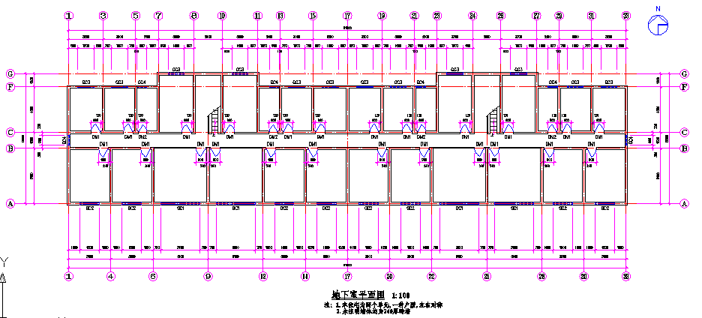
图1住宅楼地下室平面图
- 平面图之二：住宅楼一层平面图
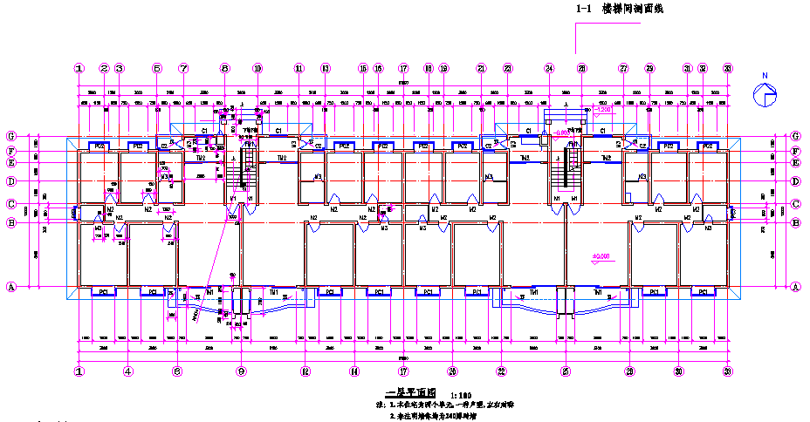
图2 住宅楼一层平面图
- 平面图之三：住宅楼标准层(二至六层)平面图
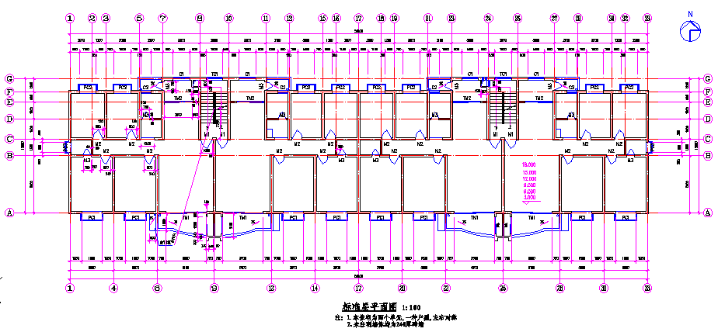
图3 住宅楼标准层（二至六层）平面图
- 平面图之四：住宅楼屋顶平面图
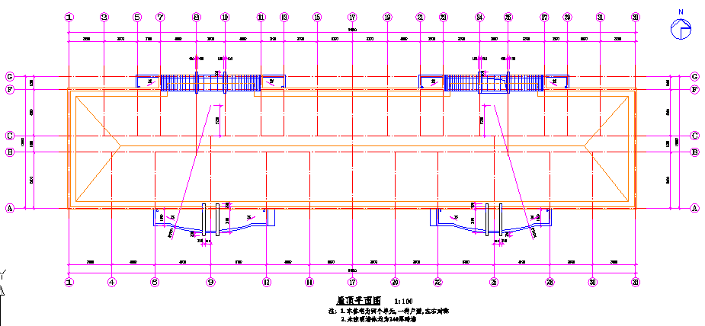
图4 住宅楼屋顶平面图
- 另附参考图住宅楼北立面图图样。
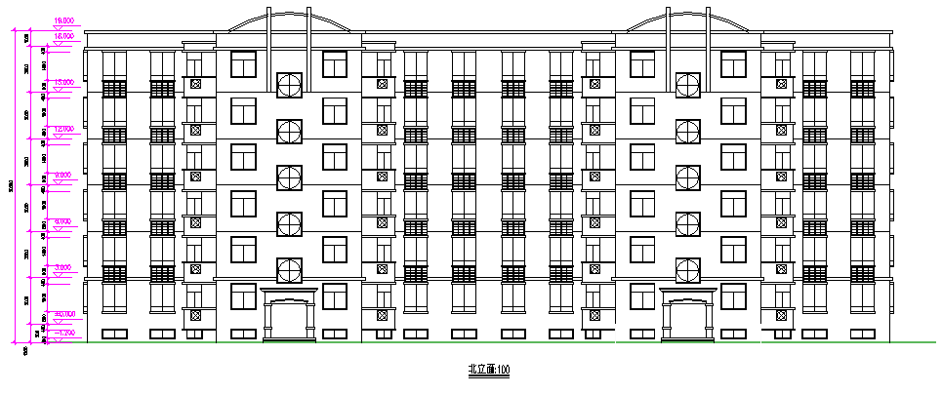
图5 参考图
- 要求
- 不需要绘制各层平面图，直接在提供的平面图中绘制并保存立面图。
- 图层特性与各种样式根据需要进行设置。
- 参照上题提供的平面图中的标示以及上题的结果，根据自己的理解，在上题结果1.dwg中合理绘制楼梯间的剖面图，并保存提交。（60分）
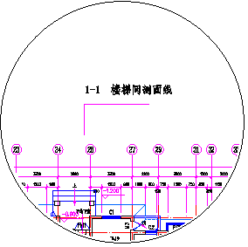
图6 住宅楼一层平面图楼梯间剖面线标注局部图样
- 要求
- 直接在上题的结果图中绘制楼梯间的剖面图。
- 图层特性与各种样式根据需要进行设置。

